Контрольная работа по дисциплине «Материаловедение и ТКМ»
для РиЭНГМ

Задание № 1

1. Диаграмма «Fe – Fe3C»: условия построения, компоненты и фазы, их строение и свойства. Диаграмма «Fe – Fe3C»: структурные составляющие (понятие, строение, свойства). Диаграмма «Fe – Fe3C»: области диаграммы, фазы и структурные составляющие в каждой из областей, определение температуры превращений, фазового и химического состава, соотношения фаз и структурных составляющих по диаграмме.

Задание № 2
(№ варианта смотри по таблице в Приложении 1)

Механические свойства материалов.

Определить основные свойства стали: модуль упругости Е; относительное удлинение δ; относительное сужение ψ; параметры прочностных свойств материала (пределы пропорциональности σ_{пц}, текучести σ_{т} (σ_{0,2}), прочности σ_{в}) по заданной диаграмме (рисунок 1); твердость НВ; предел выносливости σ₋₁.

Исходные данные:
№ варианта | l₀,  мм | F₀,  мм² | P,  Н | Δl⋅10³, мм | F₁,  мм² | l₁,  мм | № диаграммы
1 | 50 | 50 | 360 | 1,7 | 35 | 56 | V

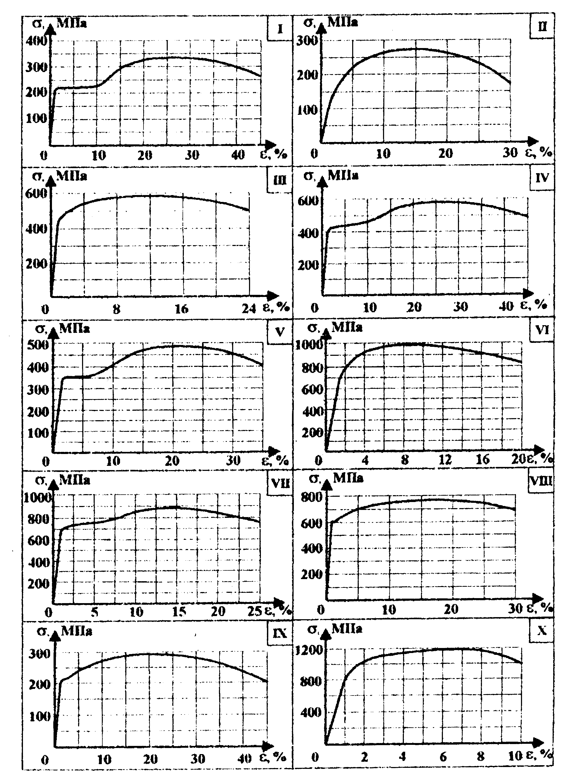

Рисунок 1 – Условные диаграммы растяжения материалов
(диаграмма V – имеет выраженную площадку текучести)

Задание № 3
(№ варианта смотри по таблице в Приложении 1)

Расшифровать марку стали (определить примерный химический состав стали)

№ варианта | Марка стали
1 | 2
1 | 40Х24Н12СЛ

Задание № 4
(№ варианта смотри по таблице в Приложении 1)

Выбор цветного сплава.

По данной марке сплава определить:
- к какой группе материалов относится;
- химический состав (по марке сплава);
- механические и физические свойства (дать описание буквенным обозначениям свойств).

Исходные данные:
№ вар. | марка сплава
1 | БрОФ8-0,3 (твердая)

